Biología y Geología de 1º de ESO
Segundo cuatrimestre

- Explica las partes que podemos encontrar en el cuerpo de una esponja. ¿Para qué emplean las esponjas los coanocitos?
- ¿Qué forma puede adoptar el cuerpo de los cnidarios? Explícalo.
- ¿Qué son los cnidocitos? Explica su función.
- Explica las diferencias entre platelmintos y nematodos.
- Explica qué es un anélido y pon un ejemplo.
- Di cuáles son los tres grupos principales de moluscos, poniendo un ejemplo de cada uno, y explica para qué utiliza el pie cada uno de ellos.
- Explica qué es la metamorfosis completa y pon un ejemplo de un organismo en el que podamos encontrarla.
- ¿Las arañas y los escorpiones son insectos? Di al menos tres razones que justifiquen tu respuesta de forma inconfundible.
- Di tres grandes diferencias entre crustáceos y miriápodos.
- Haz un dibujo muy sencillo de un asteroideo, un equinoideo, un ofiuroideo, un holoturoideo y un crinoideo, y pon un ejemplo de cada uno de ellos. ¿A qué grupo de animales invertebrados pertenecen todos ellos?
- Comenta cuatro beneficios de los animales invertebrados para el medio ambiente.
- Explica qué son la línea lateral y la vejiga natatoria, y di en qué animales podemos encontrarlas.
- Di tres diferencias importantes entre un pez como el sargo y otro como el tiburón.
- ¿Cómo respiran los anfibios?
- ¿Por qué necesitan el agua los anfibios para reproducirse y en cambio loe reptiles no la necesitan?
- Los reptiles se clasifican en quelonios, crocodilianos y escamosos. Di alguna característica importante de cada uno de estos grupos y pon un ejemplo de cada uno de ellos.
- ¿Qué significa que un animal sea ectotérmico o endotérmico? Pon un ejemplo de cada uno.
- Explica con tus palabras qué son la quilla y los sacos aéreos de las aves.
- Pon tres ejemplos de aves carenadas y tres ejemplos de aves rátidas.
- Define mama, marsupio y placenta.
- Señala la diferencia más importante entre:
- Un ornitorrinco y un canguro
- Un canguro y un caballo.
- ¿Qué es la locomoción bípeda? ¿Y la visión binocular?
- Explica de qué materiales están compuestos la corteza, el manto y el núcleo de la Tierra.
- Explica lo que significa que una roca sea sedimentaria, magmática o metamórfica.
- ¿Cuál es la principal diferencia entre la formación de un conglomerado y de una caliza? ¿Y entre la formación del granito y del basalto?
- ¿En qué se parecen una pizarra y un mármol? ¿Y en qué se diferencian?
- ¿Qué quiere decir que un mineral tiene estructura cristalina?
- ¿De qué minerales está formado el granito?
- En la escala de Mohs, la calcita tiene un valor de dureza de 4, y el cuarzo de 7. ¿Cómo podrías comprobar que el cuarzo es más duro que la calcita?
- Indica qué rocas se utilizan para fabricar:
- Ladrillos y tejas
- Cemento
- Hormigón
- Vidrio
- ¿Por qué al carbón y al petróleo se les llama combustibles fósiles?
- Explica lo que es una cantera, una perforación y una mina, y pon un ejemplo de recurso que se extraiga en cada uno de ellos.
- Define biotopo y biocenosis.
- ¿Qué diferencia hay entre los factores bióticos y los factores abióticos de un ecosistema?
- Cita los tres principales factores abióticos de un ecosistema e indica un ejemplo de adaptación a cada uno de ellos.
- Explica qué son y de qué dos tipos principales pueden ser las relaciones bióticas.
- Explica por qué se puede producir competencia entre organismos de la misma especie.
- ¿En qué se parecen y en qué se diferencian la depredación y el parasitismo?
- ¿Qué es la simbiosis? ¿Conoces algún ejemplo?
- ¿Qué es un nivel trófico? ¿Cuántos niveles tróficos hay?
- ¿Qué pasaría si desaparecieran los descomponedores del ecosistema?
- ¿Qué es una cadena trófica? ¿Y una red trófica?
- ¿Qué son los biomas?
- Asocia cada clima a su bioma:
- Inviernos muy fríos, veranos calurosos y precipitaciones intermitentes y abundantes.
- Precipitaciones escasas, inviernos templados y veranos cálidos.
- Precipitaciones abundantes, inviernos fríos y veranos templados.
- ¿En qué bioma presentan los organismos las siguientes adaptaciones y por qué?
- Árboles de hojas perennes y duras.
- Animales que se alimentan principalmente de plantas herbáceas.
- Árboles de hoja caduca.
- Vegetación escasa con hojas en forma de espina, como los cactos.
- Grandes extensiones de plantas herbáceas altas y algún árbol disperso.
- Animales herbívoros.
- Animales con hábitos nocturnos o subterráneos.
- Define plancton, necton y bentos.
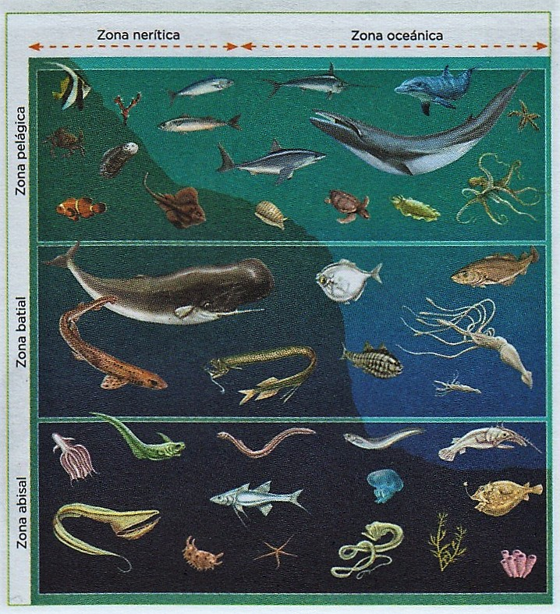
- Explica las diferentes zonas que aparecen en esta imagen:
- El suelo está formado por componentes orgánicos e inorgánicos. Explica cuáles son unos y otros.
- Explica qué es la biodiversidad y su importancia para nuestro planeta.
- Explica qué es el efecto invernadero. Explica si este efecto es beneficioso o perjudicial para la vida en el planeta.

